**Развитие мелкой моторики на уроках в коррекционной школе**

**Шишлянникова С.С.**, учитель начальных классов специальной (коррекционной) общеобразовательной школы «Возможность»

Давно известно, какие трудности испытывают дети, когда им приходится выполнять действия, требующие точности, выверенности и синхронности движений: что-то брать, вставлять, завязывать, складывать, лепить, вырезать, наклеивать, рисовать. Плохо развитые двигательные функции рук и отсутствие оформленной техники движений, скоординированных действий глаза и руки вызывают у ребёнка огромные трудности, которые порой заставляют его отступать перед любой задачей, связанной с выполнением вышеупомянутых действий.

Перед учителем встаёт ***задача*** – развитие двигательных и познавательных способностей. Она реализуется через развитие:

1. Двигательной области коры головного мозга.
2. Речевой области коры головного мозга.
3. Мышления, памяти, внимания, сосредоточенности, зрительного и слухового восприятия.
4. Координации крупных движений и умение владеть своим телом, совершенствование двигательных умений и навыков.
5. Пространственных ориентаций на листе бумаги и в окружающем пространстве.
6. Формирование навыков учебной деятельности.

Реализация этих задач с учётом возрастных особенностей детей способствует их интеллектуальному развитию.

На уроках в коррекционной школе развитию мелкой моторики необходимо уделять особое внимание. От задействованных мышц – сгибательных и разгибательных – постоянно поступают импульсы в мозг, стимулируя ЦНС и способствуя её развитию.

В двигательной области коры головного мозга находится самое большое скопление клеток, управляющих рукой, пальцами (особенно большим и указательным) и органами речи: языком, губами, гортанью. Эта область коры головного мозга расположена рядом с речевой областью. Такое близкое соседство двигательной проекции руки и речевой зоны даёт возможность оказывать большое влияние на развитие активной речи ребёнка через тренировку тонких движений пальцев рук.

Работу по развитию мелкой моторики у детей надо проводить систематически, уделяя ей не менее 3-5 минут на каждом уроке.

Существуют различные **виды упражнений** по формированию мелкой моторики.

1. Кинезиологические упражнения.
2. Упражнения с карандашом.
3. Упражнения со специальными гимнастическими приспособлениями (валики, мячики, кольца).
4. Пальчиковая гимнастика.
5. Работа с мелкими предметами.

**Кинезиологические упражнения**

Эти упражнения направлены на развитие межполушарной специализации и межполушарного взаимодействия (синхронизации работы полушарий головного мозга, развитие способностей, памяти, внимания, речи, мышления).

Использование кинезиологических упражнений на уроках повышают работоспособность детей, активизируют интеллектуальные процессы, способствуют развитию мелкой моторики.

Если при работе в быту с различными предметами мы активно используем, в основном большой, указательный, и средний пальцы рук, то при выполнении кинезиологических упражнений задействуем и безымянный с мизинцем.

Примеры упражнений:

1. Колечко.
2. Кулак-ребро-ладонь
3. Лезгинка.
4. Зеркальное рисование.
5. Ухо-нос.
6. Змейка.
7. Горизонтальная восьмёрка.

**Упражнения с карандашом**

1. Взять карандаш между ладонями и потереть. Послушать левым ухом, правым ухом, как «шумит карандаш».
2. Поставить локти на стол. Взять карандаш за кончики тремя пальцами правой руки и тремя пальцами левой руки и покрутить его вперёд и назад. Отложить карандаш, опустить руки, встряхнуть ими.
3. Игра «Тихо-громко». Мама курица позвала цыплят поклевать зёрнышек. Цыплята клевали их тихо, они маленькие, а мама-курица – громко, она большая.
4. Взять карандаш и зажать его указательными пальцами обеих рук. Вращать руки с карандашом то в одну, то в другую сторону. Карандаш вращается в горизонтальной плоскости.
5. Поставить локти на стол. Взять один карандаш между указательными пальцами обеих рук, а другой между средними пальцами и соединить их. Раздвинуть указательные и средние пальцы обеих рук одновременно вместе с карандашами и снова соединить их.
6. Взять 2 карандаша указательными и средними пальцами ( как в упр.6). Повернуть зажатые между пальцами карандаши вертикально так, чтобы два пальца правой руки были сверху, а два пальца левой руки поддерживали карандаши снизу. Карандаши вращаются в вертикальной плоскости.

**Упражнения со специальными приспособлениями (валики, мячики, кольца**

Сжимание и разжимание кольца, мяча.

Зажать массажный мяч или валик между ладонями и покатать.

Нанизывание колец на пальцы и снятие их.

**Пальчиковая гимнастика**

*Пальчиковые игры* - важная часть работы по развитию мелкой моторики рук. Они увлекательны и способствуют развитию речи, творческой деятельности. Пальчиковые игры - это инсценировка каких-либо рифмованных историй, сказок, стихов при помощи пальцев. В ходе пальчиковых игр дети, повторяя движения взрослых, активизируют моторику рук. Тем самым вырабатывается ловкость, умение управлять своими движениями, концентрировать внимание на одном виде деятельности.  
Поначалу обучаем детей несложным статическим позам кистей и пальцев рук, постепенно усложняя их, затем добавляем упражнения с последовательно производимыми мелкими движениями пальцев и, наконец, с одновременно производимыми движениями. На первых занятиях все упражнения выполняются в медленном темпе. Следим за правильностью позы кисти руки и точностью переключений с одного движения на другое. Упражнения могут проводиться на разных уровнях сложности: по подражанию, по речевой инструкции. Сначала словесная инструкция сопровождается показом, т.е. дети работают по подражанию. Затем степень их самостоятельности увеличивается - показ устраняется и остается только словесная инструкция.

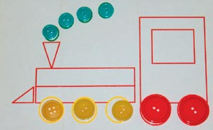  
**Работа с мелкими предметами**

* Нанизывание бусин на верёвочку.
* Работа с пособиями по застёгиванию молний, пуговиц, кнопок, крючков, замков разной величины.
* 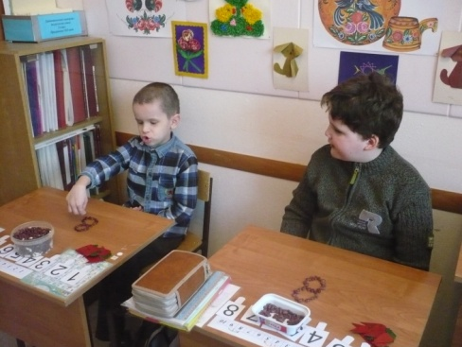Работа с фасолью (выложить контур рисунка фасолью).

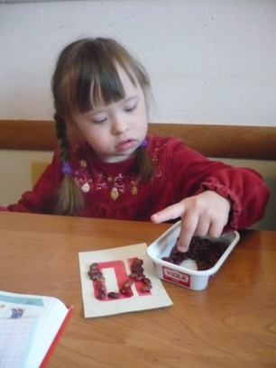

* Работа со счётными палочками.
* Работа с бумагой.
* 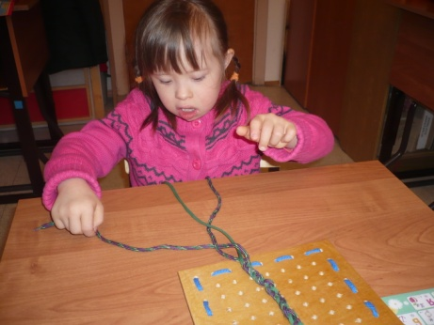Лепка (глина, пластилин, тесто).

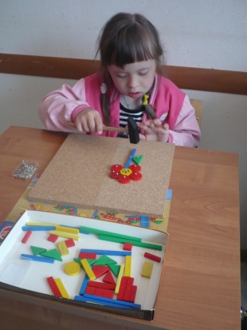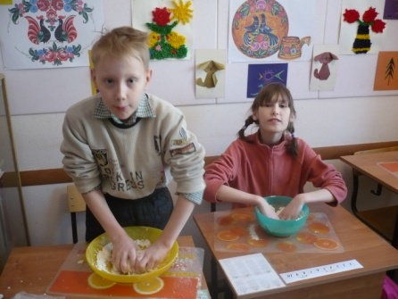

* Шнуровка на специальных рамках, ботинок.
* Завязывание узлов на толстой веревке, на шнурке, нитке (макраме).
* Работа с проволокой, скрепками (цепочка из скрепок).
* Закручивание шурупов, гаек.
* Игры с конструктором, кубиками.

**Вывод:**

Описанные выше игры и упражнения обеспечивают хорошую тренировку пальцев, способствуют выработке изолированных движений, развитию точности движений пальцев.

Формируя и совершенствуя тонкую моторику пальцев рук и крупные движения тела, мы усложняем строение мозга, развиваем психику и интеллект ребёнка.